OBJAVA ZA MEDIJE

U HRVATSKOJ AKADEMIJI ZNANOSTI I UMJETNOSTI ODRŽAN ZNANSTVENI SKUP POVODOM 150. GODIŠNJICE HRVATSKO-UGARSKE NAGODBE

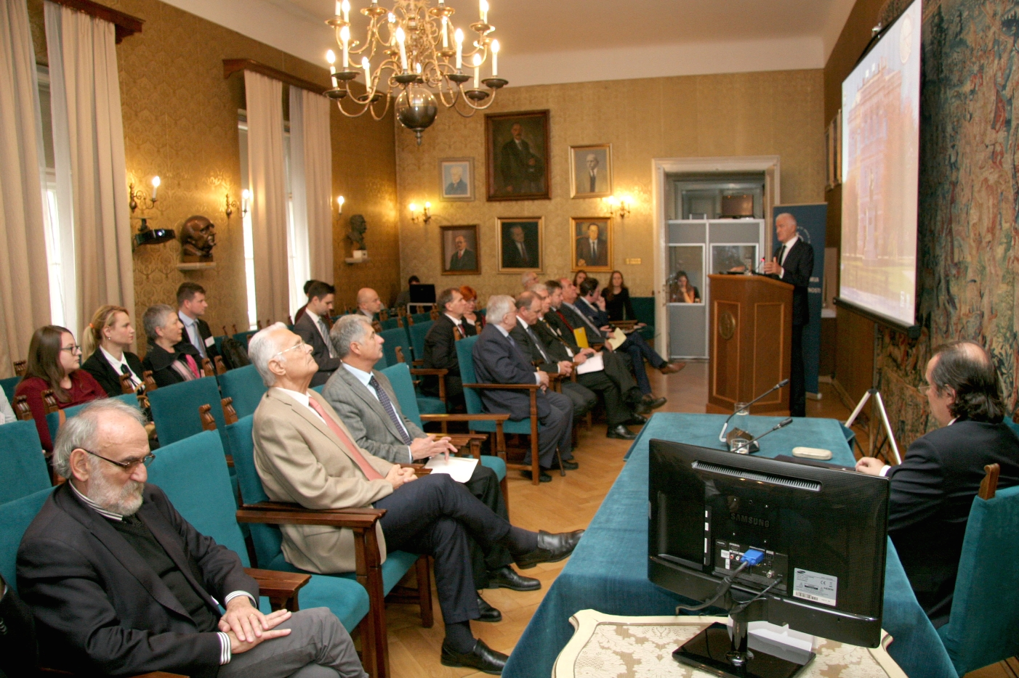

Zagreb, 8. studenog 2018. – U palači Hrvatske akademije znanosti i umjetnosti u četvrtak 8. studenog održan je prvi dio dvodnevnog međunarodnog znanstvenog skupa Hrvatsko-ugarska nagodba: institucije i stvarnost u povodu 150 godina od njezina sklapanja i 100 godina od prestanka djelovanja koji su organizirali HAZU i Pravni fakultet Sveučilišta u Zagrebu.
Predsjednik HAZU akademik Zvonko Kusić istaknuo je da je Nagodbom Hrvatska dobila status kakav uz Austriju i Ugarsku nije imala niti jedna druga zemlja u njihovom sklopu, pa niti Češka. Kao pozitivne elemente Nagodbe spomenuo je autonomiju u području jezika, sudstva i uprave, te razvoj kulture, zdravstva i sličnih područja, dok je kao negativne elemente naveo financijsku ovisnost o Ugarskoj i činjenicu da je hrvatskog bana predlagao predsjednik ugarske vlade.
Mađarski veleposlanik u Hrvatskoj József Zoltán Magyar podržao je istraživanja koja će uklanjati stereotipe o međusobnim odnosima Hrvatske i Mađarske, ali se još više zauzeo za razvoj buduće suradnje. Kao posljedicu razvoja iz vremena nagodbe spomenuo je prugu Budimpešta-Rijeka, čija je izgradnja 1873. bila pothvat, i koja je Rijeku učinila petom lukom na Mediteranu.
Dekan Pravnog fakulteta prof. dr. sc. Igor Gliha istaknuo je važnost Nagodbe za razvoj hrvatske pravne terminologije, a spomenuo je i Zakon o autorskom pravu iz 1884. koji je Hrvatska imala, za razliku od Austzrije gdjeje to pitanje bilo riješeno patentom, tj. privremenim propisom. Državni tajnik Ministarstva kulture Ivica Poljičak istaknuo je da je u vrijeme stvaranja hrvatske države bilo važno imati elemente iz hrvatske državnopravne povijesti na koje se moglo osloniti, u što se uklapala i Hrvatsko-ugarska nagodba.
O njoj je opširno govorio prof. dr. sc. Dalibor Čepulo s Pravnog fakulteta koji je kazao da je Nagodba bila fragmentarni ustav nastao u formativnim procesima razvoja nacija, zbog čijeg je sraza ostavila kontroverze do danas.
Čepulo je podsjetio da su različita pa i oprečna tumačenja Nagodbe nastala zbog praktičnih i doktrinarnih razloga, a nakon 1918. i njihovih historiografskih tumačenja. Jedna od ključnih ocjena bila je da je Nagodba nametnula uređenje koje je zakočilo razvoj Hrvatske, ali da je ujedinila Hrvatsku i Dalmaciju, afirmirala hrvatsku posebnost i očuvala elemente njezine samostalnosti.
Među brojnim znanstvenim tumačenjima o tome što je bila Hrvatska pod Hrvatsko-ugraskom nagodbom, Čepulo kao najvjerodostojniju ističe onu koja kaže da je Hrvatska bila više od autonomije a manje od države, slično kao što je Kosovo bilo u SFRJ. „Za razliku od Austro-ugarske nagodbe koja je nametala simetričan i ravnopravan odnos dviju dijelova Monarhije, Hrvatsko-ugarska nagodba bila asimetrična i nije bila u ravnoteži. Budući je to nestabilan i netipičan odnos, svaka strana ga nastoji pretvoriti u onoj koji njoj više odgovora i stalno dolazi do sukoba“, kazao je Čepulo. On smatra da je govoriti o državnosti u Austro-Ugarskoj, posljednjem multikulturnom carstvu u Europi, promašeno, jer su sve duge državne u Europi bile nacionalne. „Ban Ivan Mažuranić, koji je bio na čelu Hrvatske, bio je svjestan da Hrvatska nije država, te je maksimalno "bildao" njezine institucije i modernizirao ih, pa većina istraživača uočava razvoj školstva, znanosti, kulture i sličnih područja“, pojasnio je Čepulo.
Što se tiče financija, Hrvatskoj je pripadalo 45 posto poreza koje bi prikupila a Ugarskoj 55 posto. Hrvatska delegacija koja je dogovarala nagodbu nije htjela prihvatiti hrvatsku financijsku autonomiju i Hrvatska dugo nije mogla ispunjavati svoje obaveze.
Povjesničar iz Mađarske akademije znanosti Dinko Šokčević istaknuo je, pozivajući se na mađarske istraživače, da je Hrvatsko-ugarska nagodba pogrešno procijenila financijsku sposobnost Hrvatske te je od 3,79 milijuna forinti prve godine uspjela prikupiti svega 1,2 milijun forinti. Taj se odnos kasnije popravljao i od 1890. Hrvatske je zbog razvoja industrije i gospodarstva pokrivala sve svoje obaveze, a od 1900 prikupljala znatno više od toga.

Marijan Lipovac
Ured za odnose s javnošću i medije HAZU

